Rôles des facteurs écologiques

Température

Température : élément majeur des macro-climats terrestres
- hémisphère Sud : isothermes annuels ~ parallèles à l’équateur en raison des masses maritimes
- hémisphère Nord : isothermes plus irréguliers masses continentales plus importantes

Anhydrobiose : survie rendue possible par leur faible teneur en eau
≠ entre les milieux naturels à température égales : capacité calorique, diffusion thermique, humidité, porosité, composition des matériaux

Régime thermique du sol : influence des micro-organismes, croissance, reproduction, activité physiologique
Il dépend : bilan énergétique du système sol-atmosphère, couvert végétal, des caractéristiques propres du sol-atmosphère.

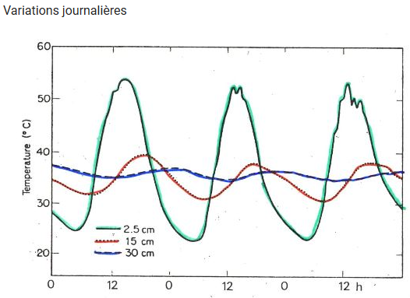

Température dépend : échanges thermiques et radiatifs avec atmosphère, déplacement des masses d’eau, stratification thermique
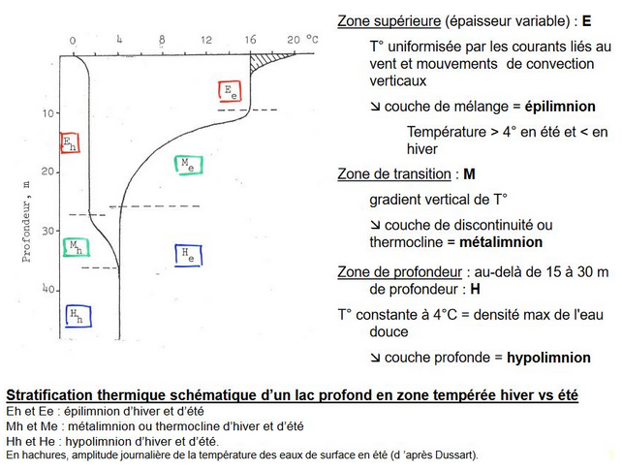

Lacs holomictiques : pas de stratification (pas de saison froide).
Température létale : température à laquelle la moitié des individus est tuée
Thermodénaturation : altération irréversible
Facteur limitant : excès de chaleur ou insuffisance de froid
Chez les animaux : cycle de vie, répartition : écologique, physiologique, morphologique (règle de Bergman:accroissement de la taille dont la masse, Allen : réductions des membres en climat froid, Fourrure).

Facteur hydrique

Eau : constituant le plus important (biosphère, matière vivante), origine de l’eau (pluviométrie essentiellement).
Corrélation entre le gradient de température et la pluviométrie : milieu froid-humide et milieu-chaud sec.

Ψ = Pp + Pm + Ps + Pg :

Pp : pression atmosphérique
Pm : forces de tension superficielle
Ps : pression osmotique
Pg : potentiel gravitationnel

Xéromorphoses : réponses affectant essentiellement les caractères morphologiques de l’organisme → réponse réversible
Irréversible : réponse de nature génétique

Les stratégies de réponses chez les végétaux :
- Éviter la sécheresse : éphémérophyte (cycle biologique rapide), semences à longévité importante, bulbes
- Tolérer la sécheresse : cytoplasme et organites doivent supporter la dessication, capacité de reviviscence et de réparation
- Résister à la sécheresse : « défense »

Cela implique des adaptations morphologiques ou physiologiques
- système souterrain très développé pour puiser l'eau
- présence de poils sur les surfaces foliaires
- réduction des pertes d'eau :
  - chute des feuilles
- réduction de la surface foliaire : microphyllie
- enroulement des feuilles
- augmentation de la cuticule
- enfoncement des stomates
- augmentation des parois cellulaires : perte de turgescence
- augmentation des réserves d'eau : dans les feuilles (crassulacées..), dans les tiges (Cactées, Euphorbes...)
- métabolisme CAM : adaptations physiologiques et biochimiques certaines espèces : alternance de CAM et C3 entrée de CAM corrélé à la contrainte hydrique

Élasticité : organisme retrouve se morphologie ou caractéristique avant la contrainte
Plasticité : organisme enregistre une part de la réponse due à l’action de la contrainte

Rayonnement et lumière

Facteurs climatiques variant régulièrement : rotation journalière de la Terre sur elle-même, inclinaison de la Terre autour du Soleil.
Énergie de rayonnement varie : albédo, circulation atmosphérique, point géographique
Énergie entrant = Énergie sortant

Rn = Rg (1-a) + Ra - Rt
Rg = rayonnement global
a = albédo
Ra = Rt thermique atmosphérique + nuages vers le sol
Rt = rayonnement thermique de la Terre

Nature de l’énergie solaire atteignant une plante :
- énergie réfléchie : réflectance
- énergie transmise : transmittance
- énergie absorbée au niveau des feuilles : absorbance
A l’intérieur du couvert végétal, le rayonnement solaire pénètre de façon différente : rayonnement direct (feuillage ouvert), rayonnement transmis(feuillage dense).
Adaptation à la lumière/ombre, stratification des espèces das les systèmes
Espèces sciaphiles : jamais en canopée
Espèces héliophiles : forme le couvert
Lumière : influence de nombreux processus biologiques par les réactions photochimiques qu'elle provoque
Chez les phanérogames, elle influence:
- germination
- croissance
- floraison …

Adaptation locale : augmentation de la surface foliaire, diminution de l’épaisseur (ration surface/poids augmente), structure du limbe différente (parenchyme palissadique moins différencié, réseau de nervures plus lâche, densité des stomates plus faible, cuticule plus fine ; phénomène de phototropisme (modification de l’architecture de la plante).

L’intensité lumineuse affecte la croissance et l’activité photosynthétique des végétaux
- feuille d’ombre : efficace pour l’utilisation de l’énergie en condition de faible éclairement, se traduit par un point de compensation lumineux sont bas.
- fixation photosynthétique du CO2 par les feuilles d’ombres atteint une valeur saturante pour un éclairement plus faible par rapport aux feuilles de lumière
- en condition naturelle : photosynthèse des feuilles de lumière supérieur à celle des feuilles d’ombres

Héliophiles :
- C4 : pas de plateau de saturation en condition de fort éclairement
- C3 : plateau de saturation en condition de fort éclairement

Espèces sciaphiles : microclimat, conditions édaphiques locales

En altitude : diminution de la température est compensée par l'augmentation de l'éclairement
En plaine : la localisation de ces espèces est liée à leur sensibilité aux températures élevées et/ou à la sécheresse atmosphérique

Les plantes de jour long = plante héméropériodiques
Les plantes de jour court = plantes nyctipériodiques
Les plantes indifférentes = plantes photo-apériodiques

photopériodisme exerce une action sur le monde animal : mues, migration, diapause, hibernation

Action de la lumière est souvent combinée avec d’autre facteurs physique (température humidité)

Les facteurs écologiques dans la structuration de la biosphère

Facteurs abiotiques : climatiques et édaphiques (caractéristiques physico-chimiques du milieu)
Facteurs biotiques : interactions intra et inter-spécifique

Espèce capable de supporter les variations d'intensité importante du facteur écologique considéré, espèce euryèce
Espèce ne supporte pas de grandes variations d'intensité, espèce sténoèce

Selon le facteur écologique (abiotique) considéré :

- température
  - espèces sténothermes
  - espèces eurythermes

- sel
  - espèces sténohalines
  - espèces euryhalines
Espèce spécialiste : inféodée à un milieu aux caractéristiques bien définies
Espèce généraliste : capacité de coloniser un milieu présentant une variation d'intensité des facteurs environnementaux

